MATERIAŁ | IL. WARSTW | GRAMATURA | ŚREDNICA | DŁUGOŚĆ | WYSOKOŚĆ | IL. LISTKÓW | DŁ. LISTKA | ŚR. GILZY | RODZ. GILZY | TOLERANCJA
 |  |  |  | 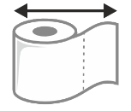 |  |  | 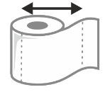 |  |  | 
CELULOZA | 2 ply | 17,5 g/m2 | 290 mm | 240 m | 270 mm | 1000 szt | 240 mm | 60 mm | STANDARD | +/- 5%

PARAMETRY TECHNICZNE |  |  | OPAKOWANIE ZBIORCZE
Materiał: | CELULOZA |  | EAN opakowania: | 5907632665537
Ilość warstw: | 2 |  | Ilość sztuk w opakowaniu: | 2
Gramatura bibuły (g/m2): | 2x17,5 |  | Sposób opakowania: | FOLIA
Kolor bibuły: | BIAŁY |  | Wysokość (cm): | 27
Średnica zewnętrzna (mm): | 290 |  | Szerokość (cm): | 29
Długość (m): | 240 |  | Długość (cm): | 58
Wysokość (mm): | 270 |  | Objętość (m3): | 0,045
Ilość listków (szt): | 1000 |  | Masa (kg): | 4,44
Rozmiar listka (mm): | 270x240
Średnica gilzy (mm): | 60 |  | PALETA
Rodzaj gilzy: | STANDARD |  | Ilość opakowań na palecie: | 54
Łączenie warstw: | KLEJ |  | Ilość opakowań na warstwie: | 6
Typ tłoczenia: | STANDARD |  | Ilość warstw na palecie: | 9
Tolerancja parametrów (%) | +/- 5% |  | Wysokość palety netto (m): | 2,45
 |  |  | Wysokość palety brutto (m): | 2,60
 |  |  | Masa palety netto (kg): | 240
 |  |  | Masa palety brutto (kg): | 265
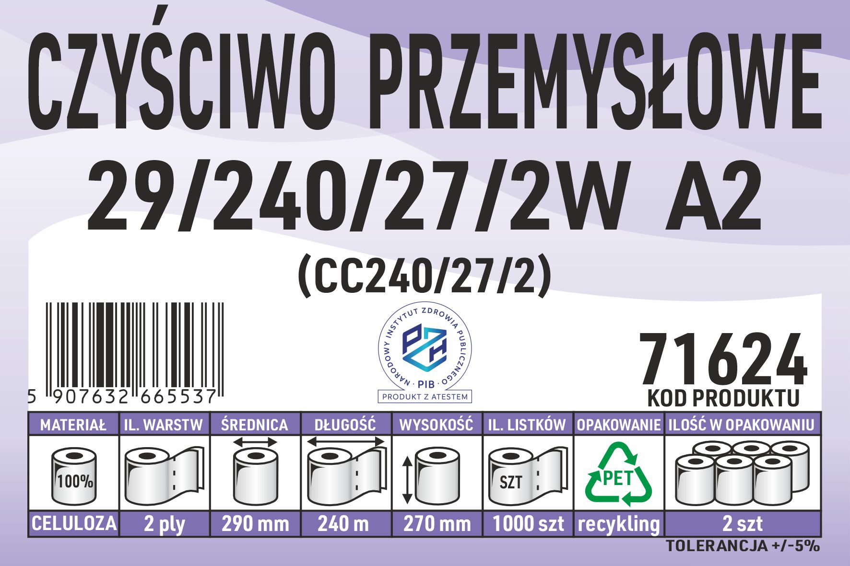
ZASTOSOWANIE
hotele, restauracje, przedszkola, szkoły, medi&spa, przemysł,

INFORMACJE DODATKOWE
CERTYFIKAT: produkt posiada atest PZH
SUROWIEC: do produkcji użyto surowców certyfikowanych FSC.
WYBIELANIE: obecnie stosuje się metody bez użycia chloru i jego związków.
SUBSTANCJE CHEMICZNE: stosowane w produkcji, jak również substancje czynne podlegają ocenie pod względem bezpieczeństwa.
OPAKOWANIE FOLIOWE: spełnia wymogi dyrektyw w/s opakowań oraz ich odpadów. Jest to folia LDPE, która podlega recyclingowi.
PRODUKCJA: produkt jest wytwarzany w fabryce zlokalizowanej w Polsce.
TOLERANCJA: +/-5% (wszystkie parametry techniczne).
Ewentualne błędy w powyższych danych nie mogą stanowić podstawy do jakichkolwiek roszczeń.

